Не нужен и клад, коли в жизни лад.
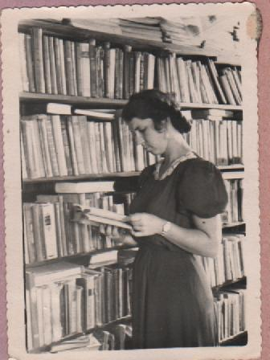
После окончания в 1956 году Ростовского библиотечного техникума Галина Кудашова была распределена на работу в одно из сел Матвеево-Курганского района. Когда новоявленный специалист прибыла в районный отдел культуры, выяснилось, что в результате какой-то неразберихи, в селе, куда направлялась юная библиотекарь, место занято. Испуганную неясными перспективами дальнейшего трудоустройства Галочку уже собирались отправить восвояси, но тут в кабинет заведующего культурой заглянул молодой красавец. Это был киномеханик из с. Политотдельского. Выяснилось, что библиотекарь этого села собирается увольняться. Надо ли говорить о том, что присутствие в этот момент в кабинете нужного специалиста оказалось как нельзя кстати. Одним словом, киномеханик Иван Медведев увез в этот день в Политотдельское не только нужного селу библиотекаря, но и свою будущую жену. Вот и не верь после этого в счастливый случай.
В небольшой сельской библиотеке Галина Иосифовна с энтузиазмом принялась за дело. Особенно ей нравилось работать с детьми. Громкие чтения с последующим обсуждением прочитанного, экскурсии на природу после ознакомления с книгами писателей-натуралистов притягивали в библиотеку юных политотдельцев едва ли не круглосуточно. Слухами, как известно земля полнится. И уже два года спустя, Галину Иосифовну Медведеву переводят в Матвеев Курган, заведующей районной детской библиотекой. Перебралась в районный центр молодая семья уже с крошечным первенцем – сыном Геночкой.
Районной детской библиотекой громко именовалась одна комната довольно тесного помещения бывшего жилого дома, в котором располагалась Центральная районная библиотека. Помимо заведующей, в ней трудилась еще одна сотрудница. Спустя несколько лет ЦРБ перебралась в специально построенное здание, а детская библиотека целиком разместилась в старом помещении. По тем временам, а это был конец 60-х годов, условия для работы были вполне сносные. Но шло время, районный поселок стремительно расширялся, жителей становилось все больше и вскоре детская библиотека уже не могло вмещать своих читателей, число которых возросло почти до трех тысяч.
Галина Иосифовна пыталась решить проблему расширения библиотеки в самых различных инстанциях. И снова, в решающий момент, подвернулся счастливый случай. Буквально в самом центре поселка освобождалось пусть не новое, но вполне добротное, просторное здание, своей планировкой идеально подходящее для размещения районной детской библиотеки. Просторные, светлые помещения для читальных залов - отдельно младших читателей и старшеклассников, удобные комнаты для старшего и младшего абонементов, изолированные комнаты для размещения книжных фондов и подшивок периодических изданий. Счастливый случай был в том, что освобождавшееся здание находилось в распоряжении бывшей сотрудницы детской библиотеки, а в тот момент – директора районного комбината бытового обслуживания – Тищенко А.П., которая не понаслышке знала об очень стесненных условиях работы своих бывших коллег. Конечно, у Антонины Павловны были свои виды на освобождающееся здание и поначалу она и слышать не хотела доводов зав. детской библиотекой. Но Галина Иосифовна буквально «заболела» перспективой разместить свою библиотеку в очень подходящем здании. Она уговаривала, убеждала, просила, искала убедительные аргументы. И добилась таки своего. В 1983г. ее мечта о просторном, удобно территориально расположенном для читателей помещении сбылась, здание передали в распоряжении районной детской библиотеки
Как своими руками делали ремонт, завозили и располагали приобретенное оборудование, перетаскивали фонды – это отдельный рассказ. На следующий год, красиво оформленная, утопающая в комнатных растениях, профессионально грамотно зонированая районная детская библиотека приняла своих читателей.
Именно в это время я познакомилась с Галиной Иосифовной, придя на работу в библиотеку.
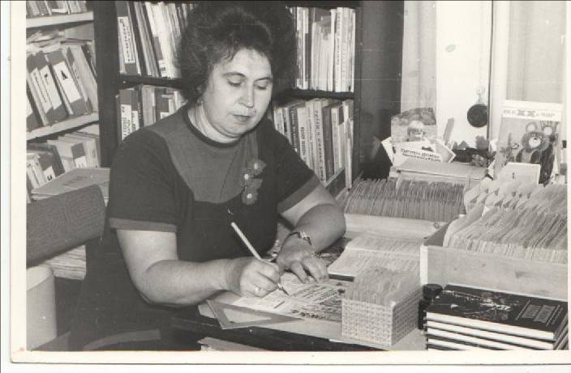
Если бы мне предложили охарактеризовать ее одним словом, я бы сказала, что Галина Иосифовна – перфекционистка. Для нее достаточно хорошо – недостаточно хорошо. Если она оформляла книжную выставку – та сразу обращала на себя внимание каким то необычным элементом – будь то рисунок, редкая фотография, игрушка, совпадающие по назначению и настроению данной выставки. Бесконечное число раз она переставляла на ней книги, пытаясь найти верный смысловой и визуальный акцент, старательно выводила плакатным пером на ватмане название выставки, тщательно подбирала и писала актуальные цитаты и названия рубрик .

Разрабатывая массовые мероприятия, Галина Иосифовна непременно включала в сценарий различные викторины, конкурсы, фрагменты костюмированных представлений, выступления интересных людей, приглашенных на мероприятие.
А как творчески она занималась таким, прямо скажем не самым увлекательным делом, как составление планов работы. Прошло много лет, а я до сих пор помню, как Галина Иосифовна , составляя очередной годовой план, включила в него несколько необычное мероприятие. Коллеги старшего поколения помнят, что определенная часть проводимых массовых мероприятий должна быть непременно посвящена В.И. Ленину. Но это надо же преподнести детям так, чтобы им было интересно, чтобы была возможность задействовать и присутствующих в проводимом мероприятии. Так вот, подходит ко мне Галина Иосифовна и говорит:
- На день рождения В.И. Ленина я запланировала для тебя проведение литературно-поэтического часа «Любимые цветы Ильича».
Несколько озадаченная, я спросила:
-А вы знаете, какие у Владимира Ильича были любимые цветы?
-Нет, не знаю.
- И я не знаю.
- Ну, так давай искать такую информацию.
Ни Яндекса, ни Гугла под рукой конечно не было. Благо книг о вожде мирового пролетариата в фонде было предостаточно. В результате долгих и кропотливых поисков, изучения переписки Ильича с родными я нашла упоминание о цветах, которые росли на клумбе дома Ульяновых, полевых цветах, росших в местах ссылки Ленина. Подобрали стихи для участников, нашли песни об этих цветах. Мероприятие получилось живым, очень лиричным и светлым. И это только маленький штришок, как иллюстрация вдумчивого, творческого отношения Галины Иосифовны к любой работе.
В новом здании, имея просторные помещения, расширившийся штат сотрудников, можно было наконец-то заняться работой клубов по интересам. Эта форма работы для детской библиотеки весьма эффективна, т.к. позволяет задействовать большое количество читателей. Галине Иосифовне очень хотелось иметь у себя литературный клуб, и, как только появилась возможность, было организованно сразу два таких объединения. Для ребят младшей возрастной группы был создан литературный клуб «Сказка», а для читателей-подростков - краеведческий клуб «Родник». Сколько фантазии, изобретательности, энтузиазма проявлял наш, сплоченный Галиной Иосифовной, коллектив при подготовке к занятиям в клубах. Даже наше просторное помещение порой не могло вместить всех желающих попасть на очередное заседание «Сказки» и «Родника». Опыт работы наших клубов по интересам был востребован не только в районе, но и в области. Журнал «Детская библиотека» Ассоциации детских библиотекарей России в 1998г., №3 опубликовал статью «А я живу на Дону» в которой освещалась краеведческое направление работы нашей библиотеки в целом, и в частности работа клуба «Родник».
В жизни Галина Иосифовна, безусловно, эстетка. Ее наряды, которые она, кстати, самостоятельно моделировала и сама же шила, всегда отличались элегантностью. Несмотря на то, что дома у нее водилось приличное количество самой разнообразной сельскохозяйственной живности; с ранней весны и до холодов ей приходилось обрабатывать огромный огород; на работу она являлась, как говорится при полном параде: красиво уложенные волосы, легкий макияж, безупречный маникюр, гармонично сочетающиеся с нарядом украшения.
Одно из главных увлечений Галины Иосифовны – цветоводство. Такого количества буйно растущих и цветущих комнатных растений в районной детской библиотеке, как в бытность ее работы, больше не было. Причем, большей частью работы по пересадке, подкормке этих растений она занималась сама. Особой ее гордостью были круглогодично цветущие на всех подоконниках библиотеки разноцветные фиалки и глоксинии.
А еще, одним из достоинств характера Галины Иосифовны, является ее врожденная деликатность и доброжелательность. У нее все – дети, внуки, правнуки, сотрудницы, читатели – неизменно Геночка, Катенька, Максимка, Людочка, Олечка, Надечка. Я не помню ее не то, чтобы в гневе, но даже легкая раздраженность крайне редко отражалась на ее всегда приветливом лице.
К сожалению, так сложились обстоятельства, что Галина Иосифовна была вынуждена покинуть любимую работу буквально в день достижения пенсионного возраста. Она с полным основанием могла гордиться результатами своей многолетней, безупречной работы. Став заведующей детской библиотекой в возрасте 23 лет, имея в распоряжении одну комнату, минимальный фонд и штат сотрудников в количестве двух человек, она, спустя 32 года, оставила комфортную во всех отношениях библиотечную среду, коллектив специалистов в количестве 6 человек и профессионально сформированный многотысячный книжный фонд, отвечающий запросам читателей.
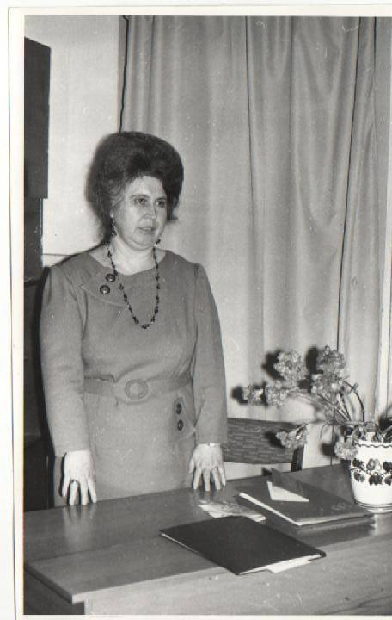
Я стала ее преемницей на должности зам. директора по работе с детьми. Всякий раз, когда мне нужна была консультация по работе, какая-либо помощь – я всегда могла позвонить, прийти к ней и получить ответы на все возникающие у меня вопросы. Галина Иосифовна, как и в годы своей активной работы, продолжала щедро делиться своими профессиональными знаниями и наработками. И сегодня, спустя два десятка лет после ее ухода, работавшие рядом с ней сотрудники неизменно вспоминают ее добрыми словами. Когда я попросила некоторых коллег двумя словами охарактеризовать нашего бывшего руководителя, никто особо не задумывался, слова прозвучали словно сами собой.
Штыб Л.П. – ведущий методист по работе с детьми: «Для меня она – прежде всего мудрый наставник»
Бурхан Н.А. – библиотекарь ОКО: «Это на редкость добрый и порядочный человек».
Дурасова Е.М. – зав. ОКО: «Как специалист и руководитель – это глубоко творческая личность. Как человек - образцовая жена, мама и бабушка».
Сейчас Галине Иосифовне далеко за 70. Несмотря на возраст и болячки (о которых упоминается вскользь, с неизменным юмором) она по- прежнему возится в огороде и цветнике; обихаживает немалое стадо козочек ( натуральное молочко для внуков и правнуков!); на всех окнах ее дома также цветут ее любимые фиалки. Она неизменно аккуратно одета и красиво причесана. И на ее лице та же приветливая, доброжелательная улыбка. Рядом, вот уже 56 лет – любимый муж, конечно же, величаемый непременно Ванечкой. Часто навещают обожаемые дети, внуки, правнуки о которых она может говорить бесконечно, демонстрируя их многочисленные фотографии. Это светлый человек, состоявшийся и в профессии, и в семье. Человек, всю жизнь живущий в ладу с собой и окружающими.
Надежда Перепелица, библиограф МУК Матвеево-Курганского района
Межпоселенческая Центральная Библиотека

